Урок химии в 8 классе
Тема: Кислоты: состав, номенклатура, классификация, свойства, получение. Индикаторы. Реакция нейтрализации. Понятие о кислотных дождях.
Цели:
1. Обучающая – сформировать понятие о кислотах, их составе, номенклатуре, классификации, свойствах, получении, об индикаторах, реакции нейтрализации. Дать понятие о кислотных дождях.
2. Развивающая – развивать: умение логически мыслить, анализировать, выделять главное; познавательную активность и навыки проведения экспериментальной работы.
3. Воспитательная – воспитывать чувство взаимовыручки и коллективизма; формировать навыки коллективной деятельности, развивать интерес к предмету; развивать взаимосвязь между предметами; развивать знания о применении химии в быту; учить аккуратности при выполнении химических опытов.
Оборудование: фосфорная, азотная, лимонная кислоты; универсальный индикатор, фенолфталеин, метилоранж, раствор гидроксида натрия, цинк, оксид меди, вода, спиртовка, пробиркодержатель, спички, пробирки.
Использование ИКТ: презентация.
План урока:
1. Организационный момент (1-2 мин.)
2. Актуализация знаний учащихся (3 мин.)
3. Изучение нового материала (30 мин.)
4. Закрепление (8 мин.)
5. Рефлексия
6. Домашнее задание (2 мин.)
ХОД УРОКА.
- Организационный момент. Приветствие учителя

- Актуализация знаний учащихся
Учитель: В этом учебном году вы приступили к изучению новой для вас науки. Как известно, химия – наука о веществах. На какие группы делятся все вещества? (Простые и сложные)
Какой класс сложных веществ вы знаете? ( Оксиды)
Сегодня на уроке мы познакомимся с ещё одним классом сложных веществ.
Посмотрите слайд 1 и скажите, что их объединяет? О каком классе веществе пойдет речь? (Кислоты). Давайте вспомним, что вы знаете о кислотах? Просмотр слайдов 2,3,4 (кислоты в природе)
Учитель: Как вы думаете, что будет темой нашего урока? (Кислоты)
Сообщение темы и цели урока. (Слайд 2, 3).

Наш девиз урока: «Умение слышать и слушать».

- Изучение нового материала
Деление класса на микрогруппы, используя картинки с рисунками. Работа в микрогруппах по заданиям.

Задание 1 микрогруппе: Прочитайте текст учебника и выполните задание.
1. Дан перечень веществ. Что общего в их составе? А чем различие?
2. Из перечня слов предложенных ниже составьте определение кислот и запишите в тетрадь:
Это, кислотного остатка, водорода, сложные вещества, атомы металлов, кислоты, состоящие, из атомов, замещаться, способных, на, и.

Задание 2 микрогруппе: Прочитайте текст учебника и выполните задание.
1.По каким признакам можно разделить эти вещества на группы.
2. Используя технику «Рыбья кость» из списка предложенных кислот HCl, , H₃PO₄, HNO₃, H₂S выберите формулы:
А) одно-, двух- и трёхосновных кислот
Б) кислородсодержащие и бескислородные.

HCl H₃PO₄ HNO₃ H₂SO₄ H₂S

Задание 3 микрогруппе: Прочитайте текст учебника и выполните задание.
1.С какими простыми и сложными веществами взаимодействуют кислоты?
2. Что нужно учитывать при составлении уравнений реакций взаимодействия кислот с металлами?
3.Какая кислота является исключением, и отличается по свойствам от других кислот?

Задание 4 микрогруппе: Прочитайте текст учебника и выполните задание.
Согласно схеме составьте уравнения химических реакций.
Каждая микрогруппа выполняет задание, составляет кластер. Затем выбирает эксперта, который объясняет свое задание членам других микрогрупп
III. Экспериментальная часть.
1. Техника безопасности (слайд )
2. Демонстрация №6 (образцы кислот, выделение лимонного сока из лимона и его растворение в воде. Испытание лимонного сока индикаторами) 3.Выполнение лабораторного опыта № 7 по инструкции.

IV.Закрепление. Выполнение задания на функциональную грамотность.
. 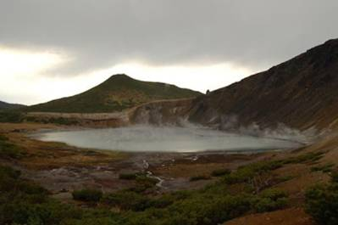
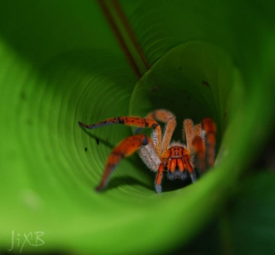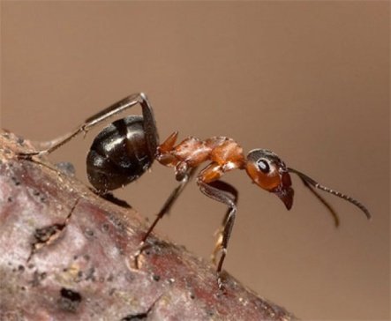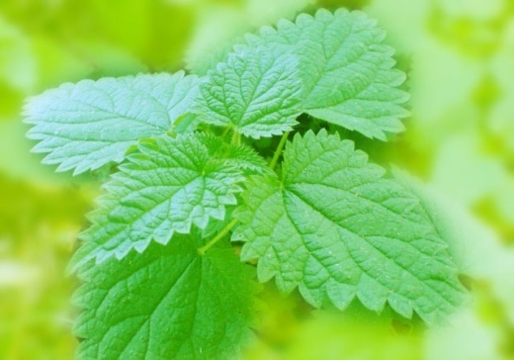
На острове Кунашир (Курильские острова) есть молочно-белое озеро. Это озеро кипящее. Установлено, что оно заполнено концентрированными растворами серной и соляной кислот. а со дна поднимаются горячие вулканические газы, которые подогревают воду до кипения. «Химическое оружие» используется в природе весьма широко. Тропический паук педипальпида стреляет во врагов струйкой жидкости содержащей 84% уксусной кислоты. Мухоморы в качестве ядовитых токсинов «используют» иботеновую кислоту. Ботаникам известно более 800 видов растений, которые вырабатывают синильную кислоту и используют ее как оружие межвидовой борьбы. Крапива, муравьи, гидра- вырабатывают муравьиную кислоту. В тоже время фрукты, овощи, молочные продукты, лекарства поставляют целый букет кислот: яблочную, щавелевую, лимонную, молочную, масляную, аскорбиновую и другие. Соляная кислота принимает участие в пищеварении. Находясь в желудке она активизирует фермент пепсин, а также является сильным бактерицидом.
Вопрос 1. При попадании какой кислоты на кожу рук возникнет химический ожог А) серная В) молочная С) лимонная D) щавелевая Е) масляная
Вопрос 2. Какая из перечисленных кислот является самой ядовитой
А) муравьиная В) синильная С) аскорбиновая D) яблочная
Е) соляная
Вопрос 3. Витамин «С» - это какая кислота
А) иботеновая В) азотная С) соляная D) аскорбиновая
Е) молочная
Вопрос 4. Химические ожоги - обычный результат беспечности при работе с реактивами в лаборатории, на уроках химии, в быту. Под влиянием кислот на коже возникают сухие, строго ограниченные струпья желтовато-коричневого и даже черного цвета.
Согласны ли вы со следующими утверждениями:
А) Места пораженные кислотой, обливают сильной струей воды, затем 3%
раствором питьевой соды. Да/нет
В) Химический ожег можно получить 70% уксусной кислотой. Да \ нет
С) Химический ожег можно получить от стрекательных клеток гидры. Да \нет
Вопрос 5. Напишите химические формулы следующих кислот: соляная, серная, азотная, сероводородная, фосфорная и рассчитайте их молекулярные массы.
Вопрос 6. Почему прием некоторых лекарств в течение длительного времени, неправильное питание – плохое пережевывание пищи, любовь к острым и маринованным блюдам, «сухомятка», длительные перерывы между приемами пищи способствуют возникновению гастрита.
Вопрос 7. Напишите, может ли озеро на острове Кунашир являться источником попадания в атмосферу вредных газов? Что такое кислотные дожди?
V. Рефлексия
Что для вас было самым интересным на уроке?
С какими трудностями столкнулись в течении урока?
Что не понравилось в уроке?
Как вы считаете, на какую оценку поработали?
Что запомнилось с урока?
VI. Домашнее задание.

